Il Decreto semplificazioni cambia il Codice dei Contratti
Il decreto legge è strutturato in due parti principali suddivise in 9 Titoli complessivi:
PARTE I – Governance per il PNRR
- Titolo I – Sistema di coordinamento, gestione, attuazione, monitoraggio e controllo del PNRR (artt. 1-11)
- Titolo II – Poteri sostitutivi, superamento del dissenso e procedure finanziarie (artt. 12-16).
PARTE II – Disposizioni di accelerazione e snellimento delle procedure e di rafforzamento della capacità amministrativa
- Titolo I – Transizione ecologica e velocizzazione del procedimento ambientale e paesaggistico (artt. 17-37)
- Titolo II – Transizione digitale (artt. 38-43)
- Titolo III – Procedura speciale per alcuni progetti PNRR (artt. 44-46)
- Titolo IV – Contratti pubblici (artt. 47-56)
- Titolo V – Semplificazione delle norme in materia di investimenti e interventi nel mezzogiorno (att. 57-60)
- Titolo VI – Modifiche alla legge 7 agosto 1990 n. 241 (artt. 61-63)
- Titolo VII – Ulteriori misure di rafforzamento della capacità amministrativa (artt. 64-67).
Le principali indicazioni per l’ambito dei contratti pubblici sono contenute nella Parte II al Titolo IV, negli articoli dal 47 al 56.

Pari opportunità e stazioni appaltanti
Pari opportunità generazionali e di genere nei contratti pubblici del PNRR e PNC – Articolo 47 del nuovo decreto (quindi da applicare ai contratti pubblici che ricadono nel Piano Nazionale di Ripresa e Resilienza e nel Piano Nazionale per gli investimenti Complementari). Le stazioni appaltanti dovranno prevedere, nei bandi di gara, avvisi e inviti, clausole specifiche finalizzate all’inserimento di soggetti con età inferiore ai 36 anni nel rispetto delle parità di genere. Tali condizioni costituiscono sia requisiti necessari che premiali dell’offerta. Può essere previsto anche un punteggio aggiuntivo nel caso l’operatore abbia osservato o si trovi nelle condizioni descritte dalle lettere da a) ad e) del comma 4 dello stesso articolo.
I contratti di appalto prevedono l’applicazione di penali nel caso di inadempimento di quanto previsto.
Il Piano Nazionale di Ripresa e Resilienza Si tratta di uno strumento temporaneo, da 750 miliardi di euro, nato per rispondere alle necessità economiche e sociali causate dalla pandemia di coronavirus. L’obiettivo è quello di rendere l’Europa post COVID-19 più pronta e resiliente alle esigenze future, sia in ambito ambientale sia in ambito digitale.
All’Italia spetta una quota di circa 210 miliardi, ovvero il 27,8% dell’intero importo. Il provvedimento è noto anche come Recovery fund.

Cos’è il Piano Nazionale di Ripresa e Resilienza – PNRR?
Il Piano Nazionale di Ripresa e Resilienza approvato dal Consiglio dei Ministri il 12 gennaio 2021, come spiega il MEF – Ministero dell’Economia e delle Finanze, è lo strumento per cogliere la grande occasione del Next Generation EU. Il termine ultimo per l’invio del piano alla Commissione Europea da parte di tutti gli stati membri, è stato il 30 aprile 2021.
L’Italia mette in programma un pacchetto di investimenti e riforme che muove più di 300 miliardi di euro, il cui fulcro è rappresentato dagli oltre 210 miliardi delle risorse del programma Next Generation UE, che vanno ad integrarsi ai fondi stanziati con la programmazione di bilancio 2021-2026.
Il PNRR prevede 6 missioni, raggruppate in 16 componenti con 48 linee di intervento:
1. digitalizzazione, innovazione, competitività e cultura
2. rivoluzione verde e transizione ecologica
3. infrastrutture per una mobilità sostenibile
4. istruzione e ricerca
5. inclusione e coesione
6. salute

Contratti pubblici
Semplificazione nell’affidamento di contratti pubblici del PNRR e PNC –
Articoli 48 – 50 – 53 del nuovo decreto
Anche per gli investimenti pubblici finanziati, in tutto o in parte, con risorse afferenti al PNRR e al PNC e dai programmi cofinanziati dai fondi strutturali dell’Unione Europea, si applicano:
– estensione fino al 30 giugno 2023 delle procedure previste all’articolo 1, commi 2,3, e 4 della legge 120/2020 (affidamenti sotto-soglia) – modifica del comma 2, lettera a) della legge 120/2020 con innalzamento della soglia per l’affidamento diretto dei servizi di architettura e ingegneria a 139.000 euro (prima erano 75.000) nel rispetto dei principi di cui all’articolo 30 del d.lgs. 50/2016 – il limite per l’affidamento diretto per i lavori resta inferiore a 150.000 euro;
– modifica dell’articolo 1, comma 2, lettera b) della legge 120/2020 con:
– innalzamento della forchetta per la procedura negoziata a 5 operatori che ora si colloca tra 139.000 euro (prima erano 75.000) e le soglie di cui all’articolo 35 del d.lgs. 50/2016 per i servizi e forniture (compresi i servizi di architettura e ingegneria) e sempre 5 operatori per la forchetta tra sopra i 150.000 euro e inferiore a 1.000.000 di euro (prima erano 350.000 euro);
– innalzamento della forchetta per la procedura negoziata a 10 operatori che ora si colloca, per i lavori, tra un importo superiore a 1.000.000 di euro e fino alle soglie di cui all’articolo 35 del d.lgs. 50/2016 (fascia per la quale prima erano richiesti 15 operatori);

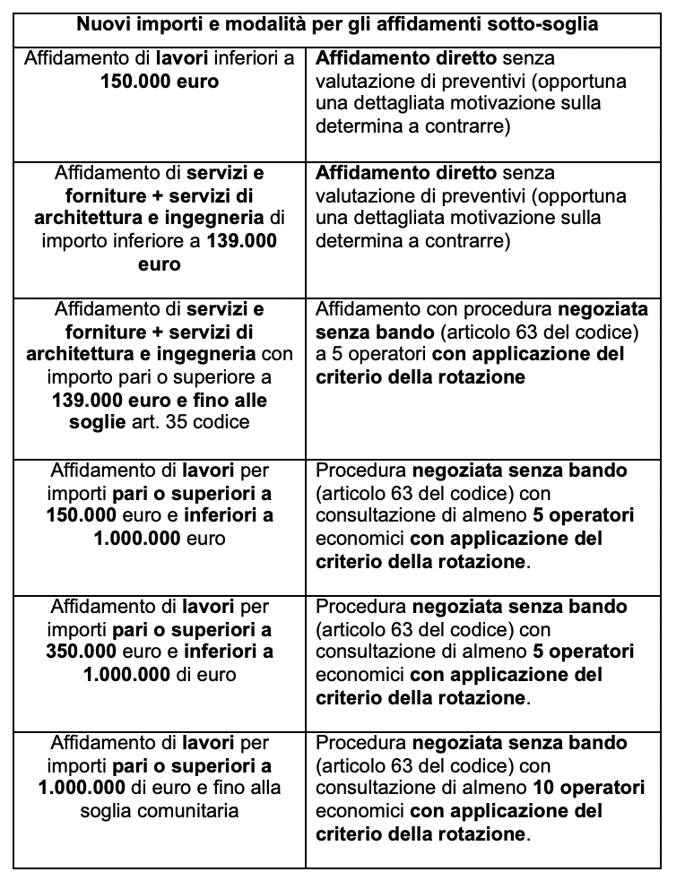– estensione al 30 giugno 2023 di una serie di scadenze previste al 31 dicembre 2021 e riportate negli articoli 2,3,5, 6, 8, 13, 21 del nuovo decreto – la proroga al 30 giugno 2023 per la determina a contrarre o avvio del procedimento previsti per gli affidamenti sotto-soglia, non si applica nei casi relativi (articolo 2, comma 4 della legge 120/2020) all’edilizia scolastica, sanitaria, universitaria e carceraria;
– la possibilità di nominare nel collegio consultivo tecnico (articolo 52, comma 1, punto e) del decreto legge) soggetti individuati tra il personale dipendente della stazione appaltante o tecnici esterni legati da rapporti di lavoro autonomo;
– estensione al 30 giugno 2023 della sospensione (con alcune esclusioni relative a investimenti pubblici finanziati con risorse comunitarie) delle limitazioni previste dalle norme riportate dall’articolo 1, comma 1 della legge 55/2019 e relative all’appalto integrato e scelta dei commissari di gara – l’estensione al 30 giugno 2023 anche negli altri riferimenti riportati all’articolo 1, della legge 55/2019;
– innalzamento dell’anticipazione al 30% (articolo 207, comma 1 del d.l. 34/2020 convertito in legge 77/2020);
– nelle more di una disciplina diretta ad assicurare la riduzione, il rafforzamento e la qualificazione delle stazioni appaltanti, per le procedure afferenti alle opere PNRR e PNC, i comuni non capoluogo di provincia (ai sensi dell’articolo 53, comma 1 del nuovo decreto legge) procedono all’acquisizione di forniture, servizi e lavori oltre che secondo le modalità indicate dal citato articolo 37, comma 4, del d.lgs. 50/2016 che prevede di ricorrere a:
– una centrale di committenza o a soggetti aggregatori qualificati;
– attraverso le unioni di comuni costituite e qualificate come centrali di committenza;
– associandosi o consorziandosi in centrali di committenza;
– ricorrendo alla stazione unica appaltante costituita presso le province, le città metropolitane o gli enti di area vasta;
anche attraverso le unioni di comuni, le province, le città metropolitane e i capoluoghi di province (in parte già comprese nell’articolo 37, comma 4 del d.lgs. 50/2016).
Nell’ambito degli elementi sinteticamente indicati si segnala che l’applicabilità dell’istituto dell’appalto integrato per i progetti del PNRR e del PNC e per i programmi cofinanziati dai fondi strutturali dell’Unione Europea sulla base del progetto di fattibilità tecnica ed economica (in base al quale viene sempre convocata la conferenza di servizi) con successivo affidamento mediante acquisizione del progetto definitivo in sede di offerta, viene attuata mediante deroga al disposto dell’articolo 59, commi 1, 1-bis e 1-ter del d.lgs. 50/2016 che prevede il divieto al ricorso all’affidamento congiunto della progettazione e dell’esecuzione (tale deroga è disposta dall’articolo 49, comma 5 del nuovo decreto legge). A questo proposito è necessario ricordare che tale articolo è collocato nella Parte II, Titolo III, Capo II – Procedure di scelta del contraente per i settori ordinari; da questo deriva la necessità di limitare l’applicazione della norma soltanto all’ambito previsto senza improprie estensioni ad altri settori del codice dei contratti.
Ai sensi di quanto previsto dal nuovo decreto legge, l’affidamento degli appalti integrati avverrà mediante acquisizione del progetto definitivo in sede di offerta ovvero, in alternativa, mediante offerte aventi a oggetto la realizzazione del progetto definitivo, del progetto esecutivo e il prezzo. In entrambi i casi, l’offerta relativa al prezzo indica distintamente il corrispettivo richiesto per la progettazione definitiva, per la progettazione esecutiva e per l’esecuzione dei lavori.

Subappalto
In attesa delle necessarie determinazioni che dovranno essere adottate per ristabilire la conformità del codice con le prescrizioni della Direttiva europea 2014/24e rispetto alla sentenza della Corte di Giustizia europea del 26 settembre 2019 nel merito, le modifiche e le integrazioni relative al subappalto interessano i seguenti elementi:
fino al 31 ottobre 2021
- il subappalto non potrà superare la quota del 50% dell’importo complessivo del contratto di lavori, servizi e forniture;
- resta l’obbligo di non cessione del contratto (prevista dall’articolo 105, comma 1 del d.lgs. 50/2016) a pena di nullità che ora non può essere affidata a terzi l’esecuzione integrale delle prestazioni oggetto del contratto di appalto né una esecuzione maggioritaria delle categorie prevalenti o dei contratti ad alta intensità di manodopera;
- il nuovo comma 14 dell’articolo 105 pone prescrizioni sugli standard qualitativi che devono essere garantiti dal subappaltatore, obblighi sul trattamento dei lavoratori per il trattamento economico, applicazione dei contratti collettivi nazionali di lavoro;
dal 1° novembre 2021
- verrà rimosso ogni limite al subappalto e le stazioni appaltanti, nel rispetto dei principi di cui all’articolo 30 del d.lgs. 50/2016, previa motivazione nella determina a contrarre riportata nei documenti di gara, dovranno indicare le lavorazioni (o prestazioni) del contratto di appalto che dovranno essere eseguite dall’aggiudicatario, attuando anche un sistema di controlli sulle norme relative alla sicurezza dei lavoratori e quelle afferenti il rischio di infiltrazioni criminali;
- la modifica del comma 8 dell’articolo 105 del d.lgs. 50/2016 introduce la prescrizione di responsabilità in solido del contraente principale e del subappaltatore in relazione alle prestazioni oggetto del subappalto.
Sempre in materia di subappalto l’articolo 50 del nuovo decreto legge prevede che le amministrazioni competenti provvedano ai seguenti adempimenti:
- assicurare la piena operatività della Banca Dati Nazionale dei Contratti Pubblici di cui all’articolo 81 del decreto legislativo n. 50 del 2016, come modificato dall’articolo 54 del decreto legge in esame – questa banca dati diventerà la centrale di raccolta di tutte le informazioni relative alla programmazione, scelta del contraente, aggiudicazione ed esecuzione delle opere e le informazioni saranno trasmesse dall’ANAC (comprese le informazioni relative agli operatori economici);
- adottare il documento relativo alla congruità dell’incidenza della manodopera, di cui all’articolo 105, comma 16, del citato decreto legislativo n. 50 del 2016 e all’articolo 8, comma 10 – bis, del decreto-legge 16 luglio 2020, n. 76, convertito, con modificazioni, dalla legge 11 settembre 2020, n. 120;
- adottare, entro novanta giorni dalla data di entrata in vigore del presente decreto, il regolamento di cui all’articolo 91, comma 7, del decreto legislativo 6 settembre 2011, n. 159 (individuazione delle tipologie di attività suscettibili di infiltrazioni mafiose nell’attività di impresa per le quali è sempre obbligatoria l’acquisizione della relativa documentazione).
.

Esecuzione contratti pubblici
Semplificazione in materia di esecuzione di contratti pubblici PNRR e PNC – Articolo 50 del nuovo decreto
1. Nell’ambito delle opere rientranti nel PNRR e nel PNC decorsi inutilmente i termini per:
- la stipula del contratto;
- la consegna dei lavori;
- la costituzione del collegio consultivo tecnico;
- gli altri termini anche endoprocedimentali previsti dalla legge 120/2020 o dall’ordinamento della stazione appaltante o dalle determinazioni relative all’esecuzione dei contratti pubblici PNRR e PNC;
il responsabile o l’unità organizzativa titolare del potere sostitutivo esercita la sua funzione entro un termine pari alla metà di quello originariamente previsto per garantire il rispetto dei tempi di attuazione del PNRR e del PNC.
2. Il contratto diviene efficace con la stipula dello stesso e non trova applicazione l’articolo 32, comma 12 del d.lgs. 50/2016 (condizione sospensiva del contratto in attesa dell’approvazione e degli altri controlli previsti da norme proprie delle stazioni appaltanti).
3. La stazione appaltante prevede, nel bando o nell’avviso di indizione della gara, che, qualora l’ultimazione dei lavori avvenga in anticipo rispetto al termine ivi indicato, venga riconosciuto un premio di accelerazione per ogni giorno di anticipo determinato sulla base degli stessi criteri stabiliti per il calcolo della penale, mediante utilizzo delle somme per imprevisti indicate nel quadro economico dell’intervento, nei limiti delle relative disponibilità, sempre che l’esecuzione dei lavori sia conforme alle obbligazioni assunte.
4. In deroga all’articolo 113-bis del decreto legislativo n. 50 del 2016, le penali dovute per il ritardato adempimento possono essere calcolate in misura giornaliera compresa tra lo 0,6 per mille e l’1 per milledell’ammontare netto contrattuale, da determinare in relazione all’entità delle conseguenze legate al ritardo, e non possono comunque superare, complessivamente, il 20 per cento dell’ammontare netto contrattuale.

